局域网配置

1. Window键+R 输入cmd

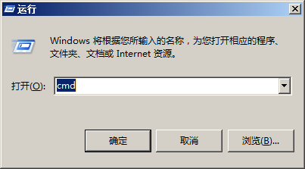

1. 输入ipconfig

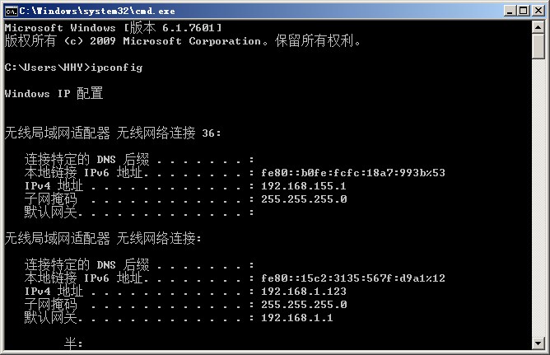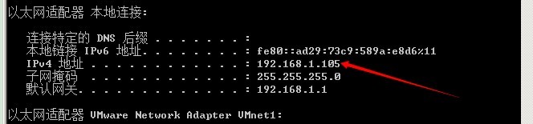

打开服务器输入IPV4

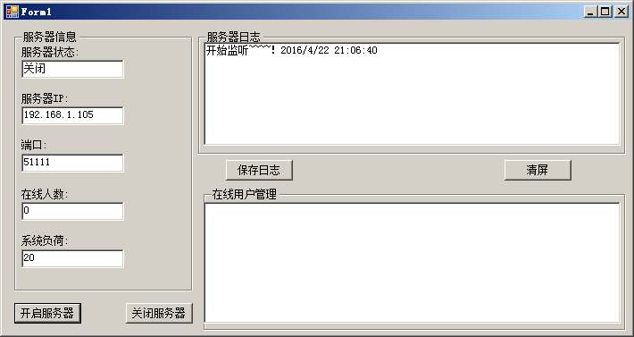

开启服务就可以啦

外网配置将IPV4改为外网IP即可